**ACABA FARKINDA OLMADAN ÇOCUKLARIMIZIN ÖZ GÜVENİNE ZARAR VERİYOR OLABİLİR MİYİZ?**

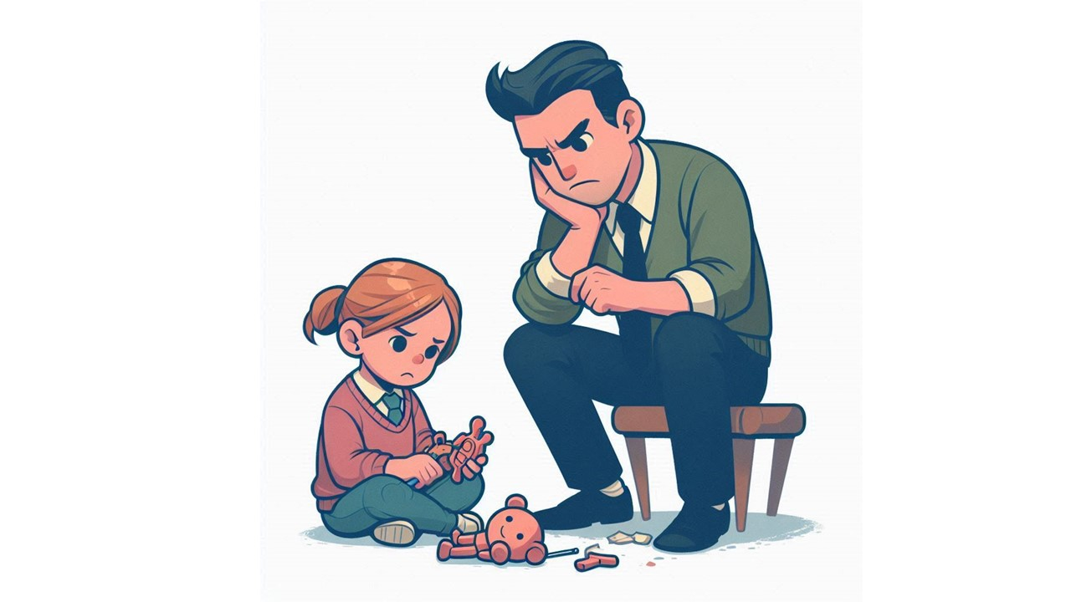

İyi niyetli ebeveynler, farkında olmadan çocuklarının özgüvenini zedeleyebilir. Bir çocuğun davranışlarını sürekli olarak düzeltmek –niyetimiz iyi olsa da- onların yetersiz hissetmesine neden olabilir.

Ebeveynler için amaç, kendilerine ve yeteneklerine inanan, kendine güvenen, mutlu çocuklar yetiştirmektir. Ancak, en iyi niyetlerle bile, bazı yaygın ebeveynlik davranışları istemeden de olsa bir çocuğun öz saygısına zarar verebilir. Aşağıda olası tuzaklar ve bu tuzaklardan kaçınmak için neler yapılabileceğine dair pratik ipuçları verilmiştir.

1. **Her Hatayı Aşırı Düzeltmek**

Tolga ve 10 yaşındaki oğlu Ayaz’ı ele alalım. Ayaz resim yapmayı çok seviyor ancak Tolga, onun sanatını incelediğinde nasıl gelişebileceğini sık sık vurgulamaktan vazgeçemiyor. “Harika iş, ancak gölgelendirme ekleyerek ağacı daha gerçekçi hale getirebilirsin.” diyor. Amacı Ayaz’ın daha iyi bir sanatçı olmasına yardımcı olmak ama ne yazık ki Ayaz zamanla çabalarının yeterli olmadığını düşünecek.

Bir çocuğun çabalarını sürekli olarak düzeltmek, onlara yardım etme niyetiyle bile olsa, kendilerini yetersiz hissetmelerine neden olabilir. Çocuklar olumlu pekiştirmeyle gelişir ve iyi yaptıkları şeyleri değil de; daha iyi yapabilecekleri şeyler duyduklarında, yeteneklerinden şüphe etmeye başlayabilirler.

**İpucu:** Sadece sonuçları değil, çabayı ve ilerlemeyi övmeye odaklanın. İstenmeyen geri bildirimler sunmak yerine, “Sen kendi çiziminde en çok neyi beğendin?” veya “Bunu bir öncekine kıyasla nasıl yorumluyorsun?” diye sormayı deneyin. Bunu yapmak, çocuğunuzun gelişimini değerlendirmesine olanak tanır ve bu da onun özgüvenini artırır.

1. **Kardeşler veya Akranlarla Karşılaştırma**

Mert’in Ahmet ve Adem adında iki oğlu var. Ahmet akademik olarak başarılı ve Mert, okul ödevleriyle mücadele eden Adem’e sık sık “Neden kardeşin gibi olamıyorsun?” diye soruyor. Burada Adem mesajı içselleştiriyor: “Ben kardeşim kadar iyi değilim.”

Çocukları karşılaştırmak kasıtsız olsa bile, onların kendilerini yetersiz hissetmelerine neden olabilir. Her çocuğun kendine özgü güçlü ve zayıf yönleri vardır. Ebeveynler, onları sürekli olarak kardeşleriyle veya akranlarıyla karşılaştırarak farkında olmadan yetersizlik duygularını tetikleyebilir ve bu da özgüvenlerini derinden etkileyebilir.

**İpucu:** Her çocuğun güçlü yönlerini kabul ederek karşılaştırmalardan kaçının. Bir çocuğu diğerinin standardı olarak göstermek yerine, “Yaratıcı olduğunu görüyorum, Adem. Kalıpların dışında düşünme yeteneğin en iyi niteliklerinden biri” demeyi deneyin. Her çocuğun farklı yetenekleri olduğunu ve oldukları gibi takdir edilmeyi hak ettiğini kabul edin.

1. **Duyguları Önemsememek**

Buket çalışan ve oldukça meşgul bir annedir. 8 yaşındaki kızı Ezo, arkadaşlarıyla yaşadığı tartışmalar nedeniyle eve üzgün gelir. Günün stresi nedeniyke Buket genellikle “Endişelenme, iyi olacaksın” diye cevap verir ve kendi işlerine devam eder. Buket’in fark etmediği şey, Ezo’nun duygularını görmemiş olmasıdır…

Çocukların duyguları önemsenmediğinde zamanla, çocuklar duygularını paylaşmayı bırakabilir veya duygularının önemli olmadığına inanmaya başlayabilir. Bu, özgüvenlerine zarar verebilir ve zorlayıcı duygularıyla başa çıkma yeteneklerinden şüphe etmelerine yol açabilir.

**İpucu:** Çözümler sunmadan önce çocuğunuzun duygularını doğrulayın. “Bunun için üzgün olduğunuzu görüyorum” işe yarayan bir ifadedir. Çocuğunuz duyulduğunu hissettiğinde, durumu yönetmeye başlar. “Bunu daha iyi hale getirmek için ne yapabiliriz?” dediğinizde ise; onların duygularını görünür hale getirmiş olursunuz.

**Sonuç**

En sevgi dolu ebeveynler bile, farkına varmadan çocuklarının özgüvenini baltalayabilirler. Ebeveynler, aşırı düzeltme, karşılaştırma ve duyguları önemsememe konularına dikkat ederek daha destekleyici bir ortam yaratabilirler.

Unutmayın, çocuklar özgüvenlerini öncelikle ebeveynleriyle etkileşimleri yoluyla geliştirirler. Kim olduklarını doğrulamak, onları desteklemek ve onları kutlamak için atılan küçük adımlar, onların kendine güvenen, dayanıklı yetişkinler olmalarına yardımcı olur.